Atklātā konkursa
„Jaunas kapličas ēkas 18. Novembra ielā 218, Daugavpilī, būvprojekta izstrāde un autoruzraudzība”
(iepirkuma identifikācijas numurs DPD 2018/174)

ATBILDES UZ PRETENDENTU JAUTĀJUMIEM NR. 2

Daugavpils pilsētas domes iepirkumu komisija 2018. gada 10. decembra sēdē (protokols Nr. 3) ir izskatījusi pretendenta elektroniski uzdoto jautājumu par atklātā konkursa „Jaunas kapličas ēkas 18. Novembra ielā 218, Daugavpilī, būvprojekta izstrāde un autoruzraudzība”, (iepirkuma identifikācijas numurs DPD 2018/174), nolikumu un pievienoto tehnisko specifikāciju:

- Jautājums:
“Lūgums sniegt skaidrojumu, vai esošā kapliča ir jānojauc, vai projekta risinājumos jāiekļauj tās saglabāšana un pārbūvēšana.”
Atbilde:
“Saskaņā ar iepirkuma tehnisko specifikāciju noteikts, ka “Piedāvāt vispiemērotāko jaunās kapličas vietu kapu projekta teritorijā. Piedāvāt konceptuālu vizuālu risinājumu teritorijas piemērošanai kapsētas funkciju nodrošināšanai un iekļaušanai kopējā ainavā.” Ja par vispiemērotāko vietu piedāvājat esošās kapličas vietu, tad protams jāparedz esošās kapličas nojaukšana. Ja nav tajā vietā paredzēta jaunā kapliča, tad esošo kapliču plānots izmantot pilnīgi vai daļēji līdz jaunas kapličas nodošanai ekspluatācijai. Nojaukšanu var sadalīt pa kārtām.”

- Jautājums:
“Ja esoša kapličas ēka ir jāsaglabā, vai esošo inženiertīklu jaudas ir pietiekamas?”
Atbilde:
“Esošo kapličas ēku nav plānots saglabāt un esošo darbību nodrošināšanai jaudas ir pietiekošas, jaunas būvniecībai ir nepieciešams atsevišķs projekts. Informējam, ka kapsētas teritorijā ir esoša transformatora apakšstacija, kuru nepieciešams modernizēt atbilstoši likumdošanas prasībām un ievērojot jaunās kapličas projekta risinājumus un nepieciešamās jaudas.”

- Jautājums:
“Vai koku inventarizācija, teritorijā esošo ainaviski vērtīgo koku saglabāšanai, ir jāveic sertificētam arboristam?”
Atbilde:
“Jā, nepieciešams piesaistīt kokkopi-arboristu ar ETT vai ETW sertifikātu un ar pieredzi pilsētas teritorijā augošu koku dendroloģiskās inventarizācijas izstrādē iepriekšējo 3 (trīs) gadu laikā (2015., 2016., 2017.) un 2018. gadā.”

- Jautājums:
“Lūdzam norādīt vietu kur ir tuvākie ugunsdzēsības hidranti vai ugunsdzēsības ūdens ņemšanas vietas.”
Atbilde:
“Aktuāla informācija par ugunsdzēsības hidrantiem ir https://geolatvija.lv/geo/tapis#document_6332 , sadaļā “CITAS KARTES”.”

- Jautājums:
“Lūdzam norādīt, kur ir iespējamie tuvākie inženiertīklu pieslēgumi (ūdensapgāde, kanalizācija, elektroapgāde, elektronisko sakaru tīkli).”

Atbilde:
“Aktuāla informācija par ugunsdzēsības hidrantiem ir https://geolatvija.lv/geo/tapis#document_6332 , sadaļā “CITAS KARTES”.”
Karte. 11_IK-1.Inzeniertiklu_apgade._Centralizetas_udensapgades_sistemas. (2).pdf “

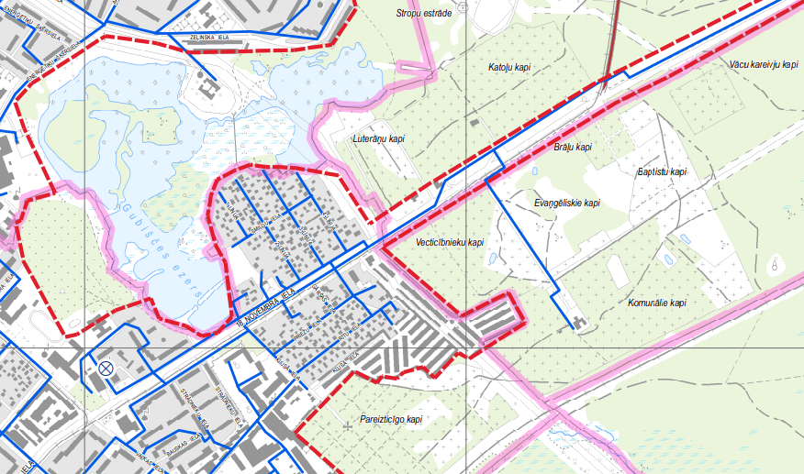
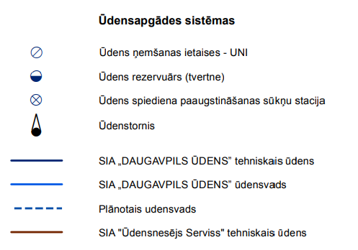

- Jautājums:
- “Atklātā konkursa nolikuma 1. pielikumā Tehniskā specifikācija (projektēšanas uzdevums) 17. punktā norādīts:
  - Būvprojekta iesniegšanas termiņš ekspertīzes veikšanai: 160 dienas no līguma noslēgšanas dienas.
  - Būvprojekta izstrādes kopējais termiņš, ieskaitot neatbilstību novēršanu pēc ekspertīzes: 160 dienas no līguma noslēgšanas dienas.
Lūdzam apstiprināt, ka projekta izstrādes termiņš līdz būvprojekta iesniegšanai ekspertīzei ir 160 dienas.”
Atbilde:
“Izstrādes termiņš saskaņā ar nolikuma dokumentāciju!”
- Jautājums:
“Projektēšanas uzdevuma 13.1. sadaļas “tehniskās telpas” 10. punktā norādīts info birojs pie vārtiem. Lūdzam precizēt, vai tas ir domāts afišu stends/ informācijas stends?”

Atbilde:
“Informācijas birojs ir domāts telpa, kur atrodas cilvēks, kurš var informēt interesentus gan par kapsētas teritoriju un apbedījumiem, gan kapličas pakalpojumiem un sniegt citu info, ņemot vērā, ka kapsēta aizņem ļoti lielu teritoriju.”

- Jautājums:
“Iepirkuma nolikuma 1. pielikuma 13.1 nodaļā 6. punktā norādīts “dokumentu noformēšanas un apbedīšanas pavadpreču pārdošanas telpa”. Lūdzam precizēt kādu apbedīšanas pavadpreču pārdošana plānota šajā telpā?”
Atbilde:
“Tas paredz apbedījumu lietu tirdzniecības vietu (svečturi, ziedi kaut kas tamlīdzīgs)!”

- Jautājums:
“Iepirkuma nolikuma 1. pielikuma 13.1. nodaļā 10. punktā norādīts “Pēc telpu funkcionālā plānojuma nepieciešams paredzēt pacēlāju zārku piegādei no ledusskapja uz atvadīšanās zāli. Lūdzam precizēt vai šis pacēlājs ir domāts Pārvietojamie ratiņi ar pacelšanas mehānismu?”
Atbilde:
“Tas ir atkarīgs no ēkas telpu plānojuma, kāds būs nepieciešams pacēlāja mehānisms!”

- Jautājums:
“Lūdzam apstiprināt, ka projektētās teritorijas labiekārtojuma robežas kopējā ansambļa izveidei ir iepirkuma nolikuma pielikumā iezīmētās teritorijas.”
Atbilde:
“Jā, projektētas teritorijas labiekārtojuma robežas kopējā ansambļa izveidei ir iepirkuma nolikuma pielikumā iezīmētā teritorija.”

